GGRQ高压固态软启动装置
- 概述
GGRQ 系列高压固态软起动装置(以下简称软起动装置)是采用最新理念设计的高压电机软起动装置，主要适用于鼠笼式异步、同步电动机起动和停止的控制与保护。该装置采用多个可控硅串并连而成，可满足不同的电流及电压要求。产品广泛应用于额定电压3000—10000V 的电力、建材、化工、冶金钢铁、造纸等行业。能很好地与水泵、风机、压缩机、粉碎机、搅拌机、皮带机等各种机电设备配套使用，是理想的高压电机起动及保护设备。

- 产品使用环境条件
环境温度： -40℃～+50℃
空气相对温度不超过90%
海拔高度不超过2000m(海拔超过2000m上可根据具体工况特殊设计)
最高工作电压不超过额定电压的110%
电源频率：50Hz/60Hz+2Hz

- 产品系列及主要规格
—□ / □ — □

额定开断电流（kA）
额定电流（A）
额定电压：3、6、12kV
设计序号
户内型
固定式
箱型开关设备

- 产品主要技术数据

基本参数
负载种类 | 三相高压鼠笼式异步电机、同步电机
交流电压 | 3000---10000VAC
工作频率 | 50HZ/60HZ±2HZ
相 序 | GGRQ 允许在任何相序下工作(可通过参数设定)
主回路组成 | (12SCRS、18SCRS、30SCRS 视型号而定)
旁路接触器 | 具有直接起动容量的接触器
控制电源 | AC220V±15%
瞬时过电压保护 | dv/dt 吸收网络
起动频次 | 1—6 次(每小时)
保护功能
缺相保护 | 在起动或运行过程中，断开主电源的任意相
运行过流保护 | 运行过流保护设定：20～500%Ie
相电流不平衡保护 | 相电流不平衡保护：0～100%
过载保护 | 过载保护级别：10A、10、15、20、25、30
欠载保护 | 欠载保护级别：0～99%  欠载保护动作时间：0～250S
起动超时 | 起动时间限制：0～120S
过压保护 | 主电源电压高于额定值的120%时，过压保护
欠压保护 | 主电源电压低于额定值的70%时，欠压保护
相序保护 | 允许在任何相序下工作(可通过参数设定)
接地保护 | 接地电流大于设定值时保护
通讯说明
通讯协议 | Modbus RTU
通讯接口 | RS485
网络连接 | 每台GGRQ 可与32 台GGRQ 设备连网通讯
功 能 | 通过通讯接口可以观察运行状态、编程
操作界面
LCD 显示 | LCD(液晶)显示/触摸屏显示
语 言 | 中、英文
键 盘 | 6 个触摸式薄膜按键
仪表显示
主电源电压 | 显示三相主电源电压
三相电流 | 显示三相主回路电流
数据记录
故障记录 | 记录最近15 次故障信息
起动次数记录 | 记录本装置的起动次数

- 一次方案

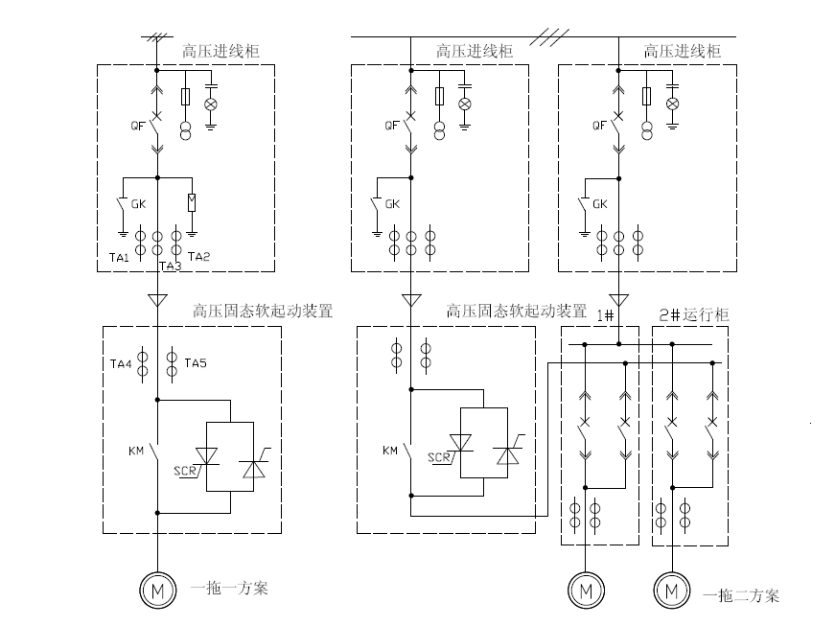
六、工作原理
GGRQ 系列的控制核心是微处理器CPU。微处理器对SCR 进行相角触发控制以降低加在电机上的电压，然后通过慢慢地控制加在电机上的电压和电流平滑地增加电机转矩，直到电机加速到全速运行。这种起动方式可以降低电机的起动冲击电流，减少对电网和电机自身的冲击。同时也减少了对连在电机上机械负载装置的机械冲击，以延长设备的使用寿命，减少故障和停机检测时间。
当电机达到全速运行后，电机电流降到正常全速运行的电流值，GGRQ 系列软起动装置有一个旁路输出继电器，从而使旁路高压真空接触器闭合，使电机电流经旁路接触器，防止SCR 导通所产生的压降引起的热损耗，提高了工作效率及可靠性。如图(1)所示。

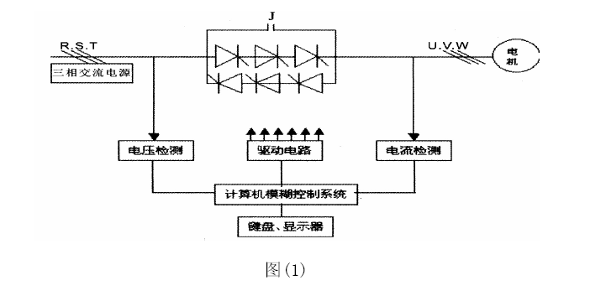
- 技术特点
1）免维护：可控硅是无触点的电子器件，不同于其他类型的产品需经常维护液体和部件等，把机械寿命变为电子元件使用寿命，连续运行数年也无需停机维护。
2）安装使用简单：GGRQ 是一个完整的电机起动控制和保护系统，安装时只需连接电源线和电机线即可投入运行，在加高压运行前，允许使用低压对整个系统进行电气测试。
3）备份特性：装置内部装有可直接起动电机的真空接触器，如果GGRQ 出现故障，可利用真空接触器直接起动电机，以保证生产的连续性。
4）以高压晶闸管为主回路部件，并具有均压保护和过电压保护系统。
5） GGRQ 安装电磁闭锁装置，防止在带电情况下误入高压装置内。
6） 先进的光纤传输技术，实现高压晶闸管的触发检测与低压控制回路之间的隔离。
7）采用32 位ARM 核微控制器执行中心控制，控制实时高效、显示直观、可靠性高、稳定性好。
8）中/英文液晶\触摸屏显示系统，操作界面人性化。
9） 具有RS-485 通讯接口，可与上位机或集中控制中心进行通信。
10）所有电路板均经过严格的老化实验。

- 组柜方案

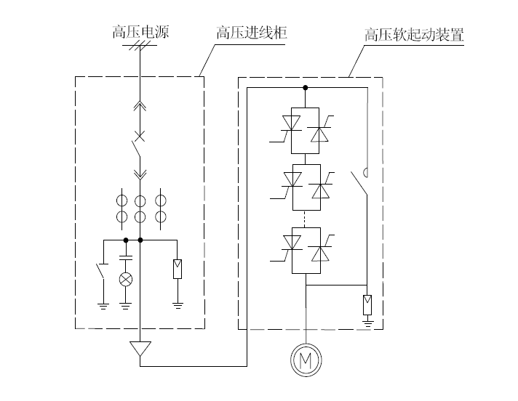
- 安装
1、接收与开箱
每台GGRQ 软起动装置在出厂前均进行了全部功能及运行测试，用户在收到设备并拆封后，请按下列步骤检查。如发现问题，请立即与供货商联系。
1）确认所收到产品型号与所订购的产品型号一致，产品型号在产品铭牌上。
2）检查是否随机配备产品合格证、出厂检验报告、保修卡、产品说明书、接线图纸等。
3）观察是否在运输和搬运过程中有损坏。
4）检查是否运输和搬运过程中有机械部件松动或断线现象，接线松动会增加阻抗影响功能。
2、安装
◆ 1）软起动装置必须垂直安装。
◆ 2）切勿将软起动装置安装在热源处。
◆ 3）安装前要断开所有的电源。
◆ 4）安装要遵循当地的电器规章和标准，要符合IEEE 标准。
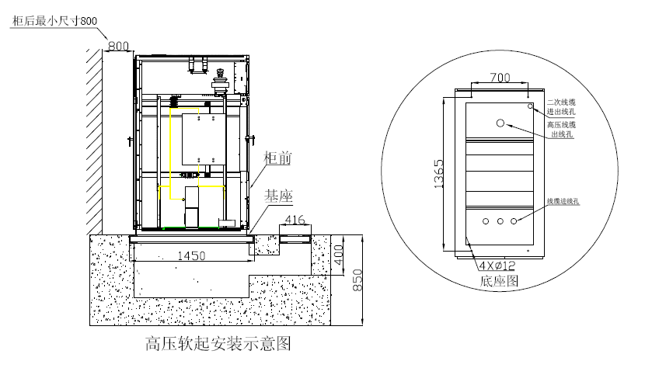
3、设备附加改造
如果进入机柜的连线因位置不合适需要在机柜上另外打孔，要遮盖住机内的电器部件等机构，严防金属屑留在机内，以免引起严重的短路事故。在钻孔完毕后要仔细的清理机内，并检查工作区内是否有其它损坏。
- 调试
1 ）低压测试步骤
◆ 确认在电器部件上没有任何电压。
◆ 检查所有的导线是否连接良好。
◆ 连接输入电源(三相AC380V)到软起动装置的输入接线端子(R、S、T)。
◆ 将主控板上的三相同步插头拔掉，插上低压同步测试线，线的另一端接至主回路进线端R、S、T（在接线的时候应注意，主回路R 与主板的Va 相对应，S 与主板的Vb 相对应，T 与主板的Vc 相对应）。
◆ 将AC220V 电源接在外控端子的U1、N1 上。
◆ 将低压测试负载接在GGRQ 软起动装置的U、V、W 端。
◆ 关闭装置内部的欠压保护功能(参见装置内部接线图)。
◆ 检查所有的连线正确后，将柜内QF 断路器闭合。
◆ 关闭柜门，准备进行低压测试。
◆ 接通AC380V 电源，通过操作装置面板上的起动、停止按钮，观察负载起动是否正常。
◆ 测试完毕后将接线拆除，准备进行高压测试。
2）高压测试步骤
AC220V 电源接在外控端子的U1、N1 上。
连接输入高压电源到软起动装置的输入接线端子(R、S、T)。
将电流互感器套在电机电缆上，二次接在装置内部电流互感器接线端子上(具体参见装置内部接线图)。
连接高压电机到软起动装置的输出接线端子(U、V、W)。
检查所有的连线正确后，将柜内QF 断路器闭合。
关闭柜门，准备进行高压测试。
检查软起动装置的设定电流是否与实际的电机额定电流相匹配。
检查电机的起动控制参数，如果需要可进行修正，请参见第五章编程部分的详细说明。
通过操作装置面板上的起动、停止按钮，观察负载起动是否正常。
3）软启动控制模式
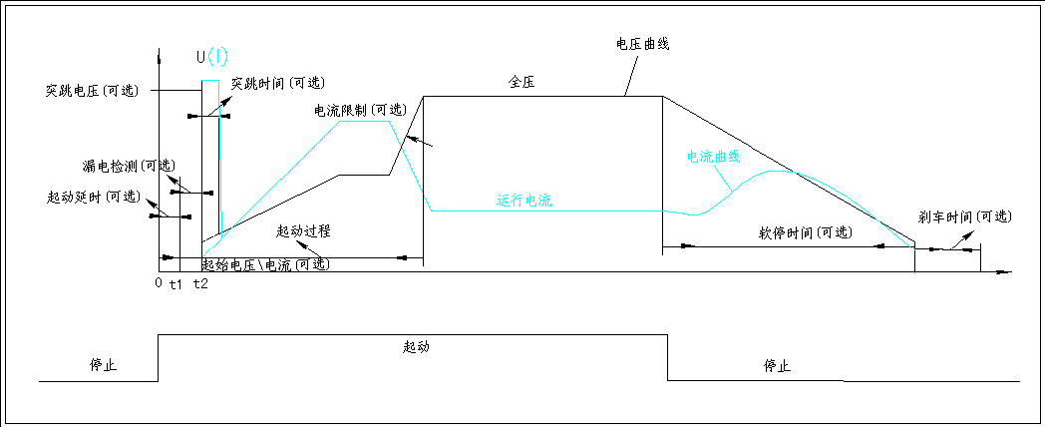

软起\软停电压(电流)特性曲线 图(2)
GGRQ 系列软起动装置有多种起动方式：限流软起动、电压线性曲线起动、电压指数曲线起动、电流线性曲线起动，电流指数曲线起动；多种停车方式：自由停车、软停车、制动刹车，软停+制动刹车，还具有点动功能。用户可根据负载不同及具体使用条件选择不同的起动方式和停车方式。
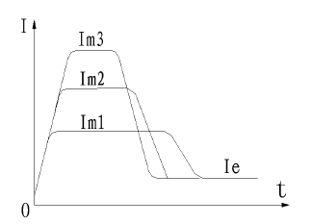
3-1）限流软起动
使用限流软起动模式时，起动时间设置为零，软起动装置
得到起动指令后，其输出电压迅速增加，直至输出电流达到设
定电流限幅值Im，输出电流不再增大，电动机运转加速持续一
段时间后电流开始下降，输出电压迅速增加，直至全压输出，
起动过程完成。
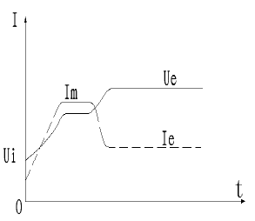
3-2）电压指数曲线
输出电压以设定的起动时间按照指数特性上升，同时输出
电流以一定的速率增加，当起动电流增至限幅值Im 时，电流
保持恒定，直至起动完成。使用此模式时，需同时设定起动时
间和限流倍数。

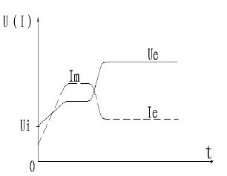
3-3）电压指数曲线
输出电压以设定的起动时间按照线性特性上升，同时输出
电流以一定的速率增加，当起动电流增至限幅值Im 时，电流
保持恒定，直至起动完成。

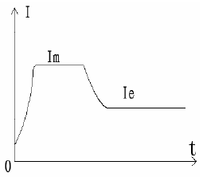
3-4）电流指数曲线
输出电流以设定的起动时间按照指数特性上升，当起动电
流增至限幅值Im时，电流保持恒定，直至起动完成。使用此模
式时，需同时设定起动时间和限流倍数。

3-5）电流线性曲线
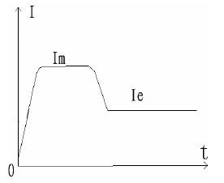
输出电流以设定的起动时间按照线性特性上升，当起动电
流增至限幅值Im时，电流保持恒定，直至起动完成。

3-6）突跳转矩软起动
突跳转矩软起动模式主要应用在静态阻力比较大的负载电动机上，通过施加一个瞬时较大的起动力矩以克服大的静摩擦力矩。该模式下输出电压迅速达到设定的突跳电压，当达到预先设定的突跳时间后降为起始电压，再根据所设定的起始电压\电流、起动时间平稳起动，直至起动完成。
3-7）自由停车
当软停车时间(1M07)和刹车时间(1M09)同时设置为零时为自由停车模式，软起动装置接到停机指令后，首先封锁旁路接触器的控制继电器并随即封锁主电路晶闸管的输出，电动机依负载惯性自由停机。
3-8）软停车
当软停车时间设定不为零时，在全压状态下停车则为软停车，在该方式下停机，软起动装置首先断开旁路接触器，软起动装置的输出电压在设定的软停车时间内逐渐降至所设定的软停终止电压值，软停车过程结束起动装置转为刹车制动状态(刹车时间不为零)或自由停止。
3-9）制动刹车
当软起动装置设置了刹车时间(1M09 功能项)并且选择了刹车时间继电器输出，则当软起动装置自由停止后，刹车时间继电器输出信号在停(刹)车时间内保持有效。用该时间继电器输出信号控制外置制动单元或机械抱闸电气控制单元。
3-10）软停+制动刹车
当软起动装置设置了软停时间，并且设置了刹车时间，软起动装置首先断开旁路接触器，软起动装置的输出电压在设定的软停车时间内逐渐降至所设定的软停终止电压值，软停车过程结束后在所定的刹车时间内刹车。
- 维护及故障排除
GGRQ 系列设计为免维护产品。然而和其它电子设备一样，这个产品应定期检查是否有尘土污染、受潮及工业生产环境污染。严重的污染会引起高压放电及影响SCR 的散热器散热。
1、故障分析
当故障发生时，LCD\触摸屏上将会显示相应的故障信息。要在清除故障后再重新起动电机。如果在使用正确的操作方法和编程处理后仍无法排除故障，请与生产厂家联系。
2、故障记录
起动装置最多可记录最近15 次故障信息，供用户以后分析使用。
3、故障清除
故障具有记忆性，故在故障排除后，通过按键STOP(长按4 秒以上)、外接清除故障输入(D1 或D2 多功能输入)端子或者通过断开AC220V 控制电源进行故障复位，使装置恢复到起动准备状态。
十一、订货须知
1、上端电源状况；
2、电动机型号、额定电压、额定电流、额定功率、额定转速；
3、电动机拖动负载类型(风机、水泵等)；
4、设备进出线方式；
5、设备使用环境；
6、若用户有其它要求请与我公司联系

